**Домашнее задание:**

Для решения домашнего задания вам потребуется написать несколько запросов, которые показывают статистику в различных разрезах. А также оформить автоматически обновляющийcя EXCEL файл с различными показателями.

Т.е. задание состоит из 2-х частей:

1) На каждую задачу 1-7 ниже приготовить SQL запрос.

2) Собрать «красивый» EXCEL файл с показателями. В качестве источника данных использовать приготовленные SQL запросы.

В результате у вас должен получится примерно такой EXCEL файл. Стили таблиц, диаграмм, и шрифтов выбирайте по своему вкусу.

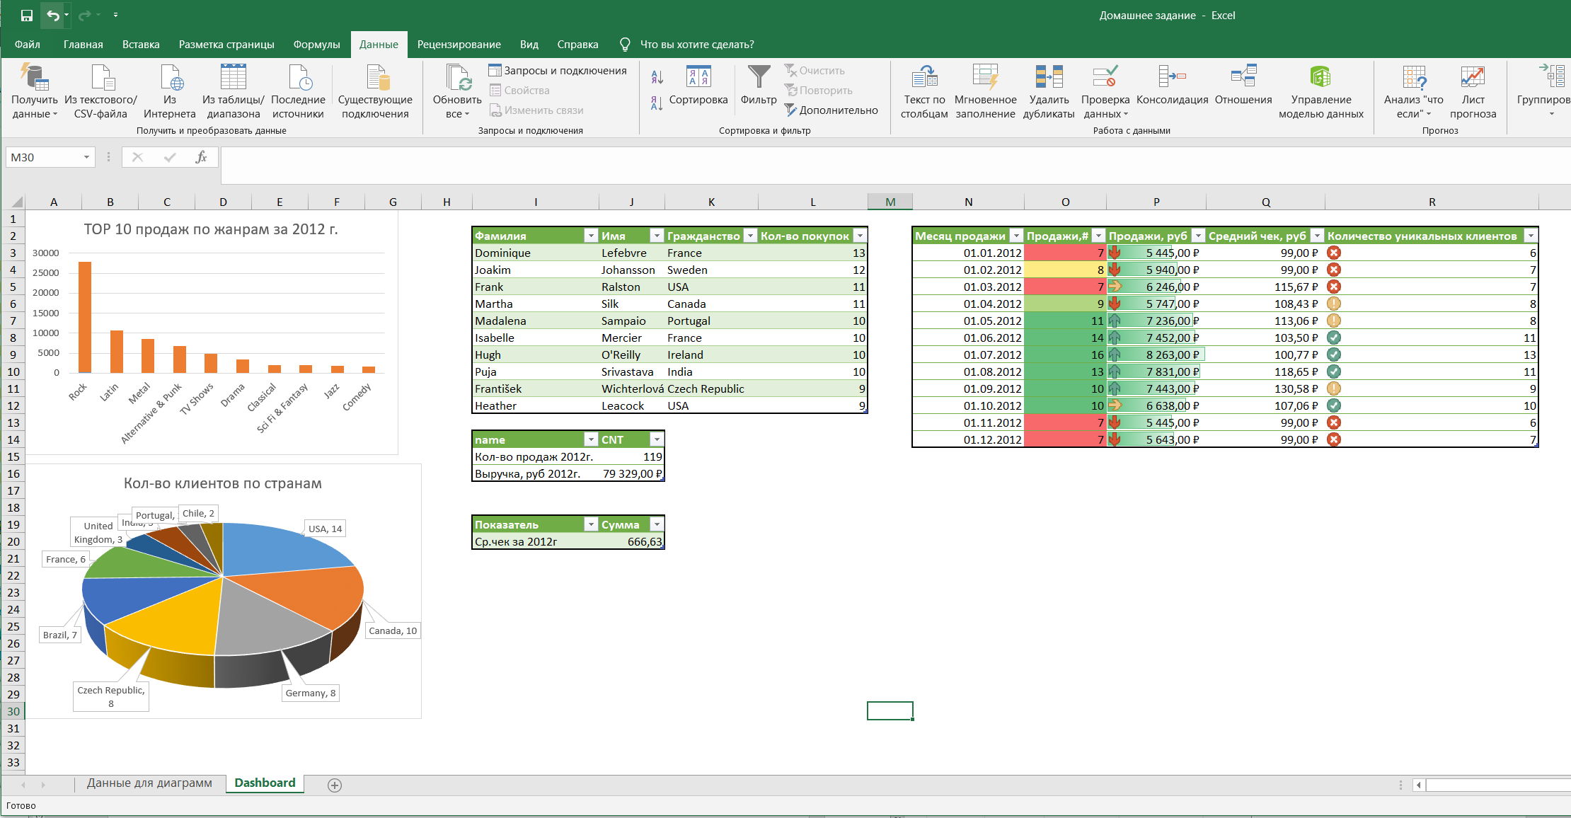

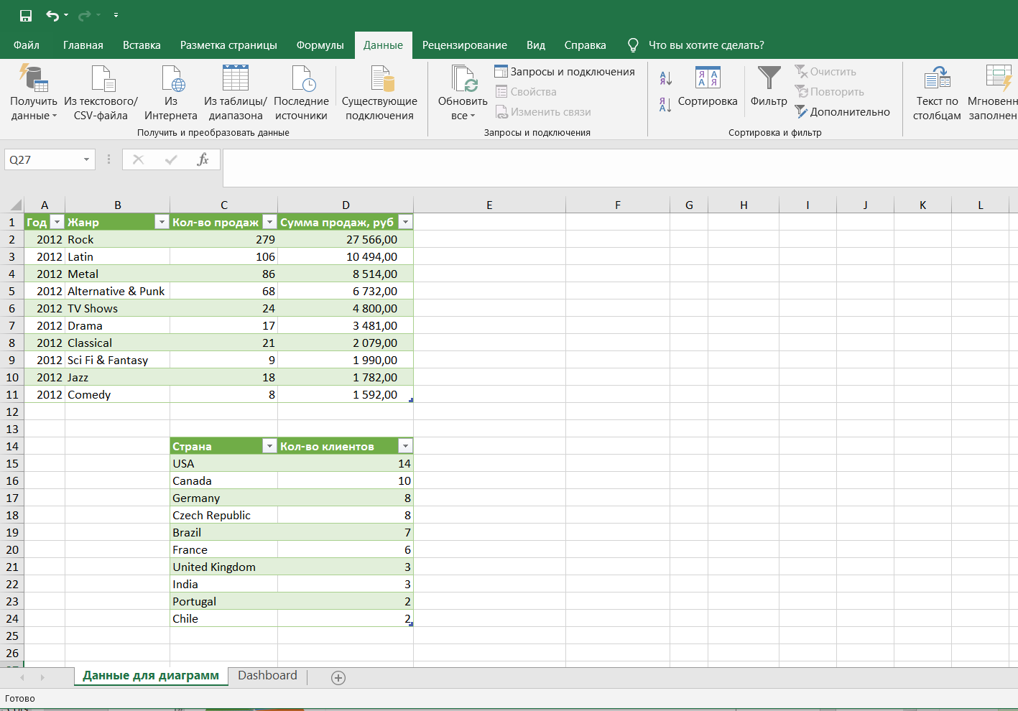

***Часть 1. SQL запросы***

Первая часть домашнего задания состоит в том, чтобы подготовить SQL запросы чтобы потом использовать их для импорта данных в EXCEL

**1 Задание.**

Написать запрос, показывающий общее количество клиентов по странам, где проживают клиенты.

Показать ТОП 10 стран. П

***Показать поля*:** Страна клиента, Количество клиентов.

***Подсказка:***

1. использовать таблицы: ***customers***
2. Сделать группировку по полю **country**
3. Посчитать количество строк через агрегатную функцию **count**

***Правильный ответ должен получится такой:***

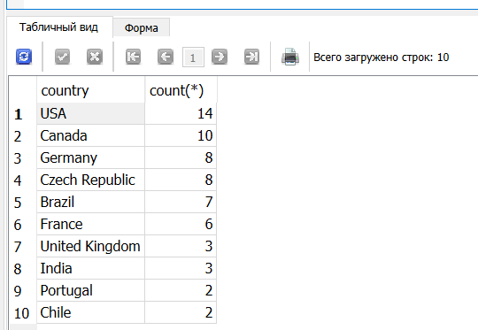

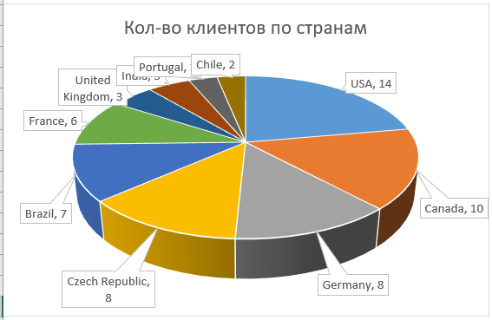

**2 Задание.**

Написать запрос, показывающий 2 показателя: количество продаж в штуках и выручку в рублях за 2012 год.

Таблицы для запроса: ***sales, sales_items***

***Подсказка:***

1. Чтобы посчитать количество продаж в 2012 году используйте таблицу sales
2. Чтобы посчитать выручку в рублях за 2012 год сделать ***inner join*** таблицы ***sales*** с ***sales_items*** и использовать агрегатную функцию ***sum(UnitPrice*Quantity)***

***Подсказка:***

1. Написать 2 запроса:
2. Первый запрос считает количество строк в таблице ***sales*** за 2012 год
3. Второй запрос сделать ***inner join*** таблицы ***sales*** с ***sales_items*** и посчитать сумму цены*кол-во [***UnitPrice*** * ***Quantity***]
4. Потом эти 2 запроса объединить в один общий с помощью оператора ***union***

***Правильный ответ:***

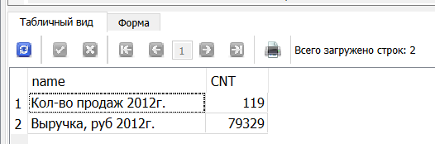

**3 Задание.**

Посчитать средний кассовый чек в рублях за 2012 год.

Таблицы для запроса: ***sales, sales_items***

***Правильный ответ:***

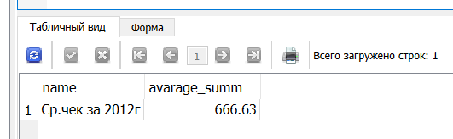

**4 Задание.**

Показать статистику продаж в рублях за 2012 год по жанрам. Показать только ТОП 10 музыкальных жанров. Также в EXCEL создать диаграмму

Показать поля**: *Год, Жанр, Количество покупок, Сумма продаж***

Таблицы для запроса: ***sales, sales_items, tracks, genres***

***Подсказка:***

1. Здесь необходимо написать ***inner join*** сразу 4 таблиц ***sales, sales_items, tracks, genres***

*Для того чтобы понять по каким полям выполнить JOIN. Обращайтесь к файлу “* *Структура учебной БД Chinook для SQLite”.*

*Часть запроса ниже. Допишите к нему JOIN к таблице* ***genres****:*

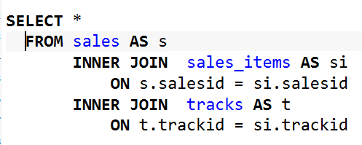

*Пример как работает джойн:*

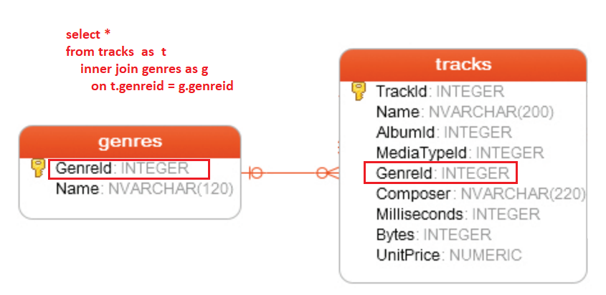

2) Далее необходимо сгруппироваться полученную таблицу по ***salesdate*** по году. Чтобы извлечь год из даты используйте функцию ***date*** с опцией ***'start of year'*** или функцию ***strftime***

3) Посчитайте сумму ***sum(UnitPrice * quantity)***

***Правильный ответ:***

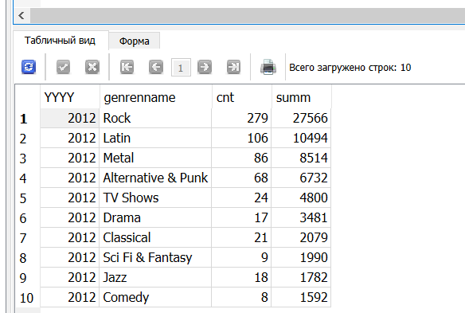

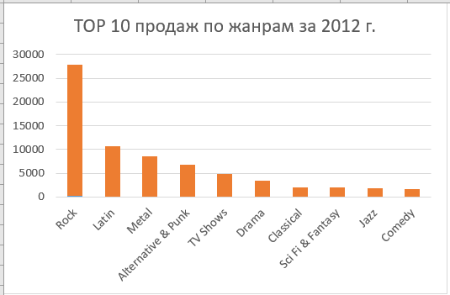

**5 Задание.**

Показать ТОП 10 клиентов, сделавших покупки за все время

***Показать поля:*** Фамилия, Имя, Гражданство, Количество покупок

Таблицы для запроса: ***sales, customers***

***Правильный ответ:***

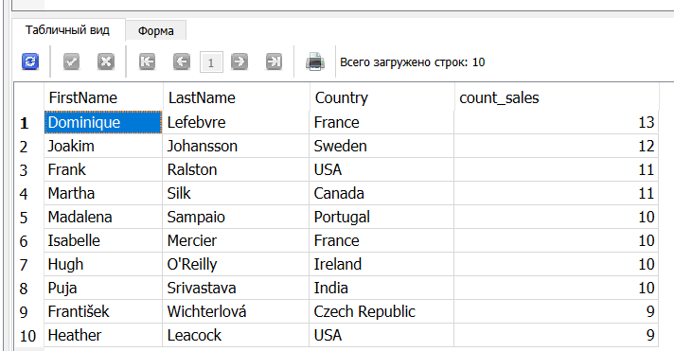

**6 Задание.**

Показать статистику продаж по годам.

Показать поля: Год, Кол-во продаж, Сумма продаж в рублях, Средний чек в рублях, Кол-во уникальных покупателей

Таблицы для запроса: ***sales, sales_items, customers***

***Правильный ответ:***

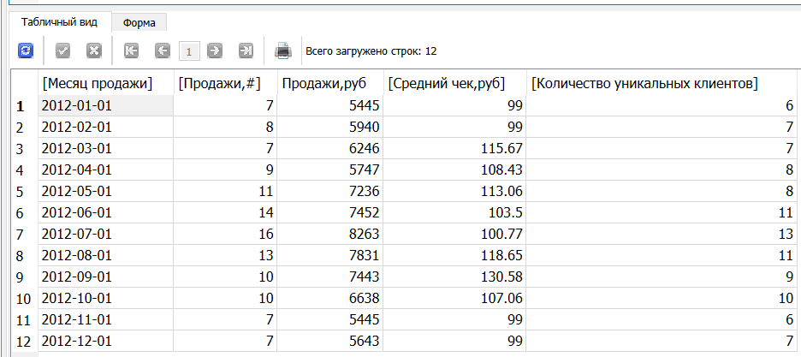

**7. Задание**

Придумайте какой-нибудь показатель самостоятельно напишите SQL запрос и добавьте его в EXCEL.

***Часть 2. Импорт данных в EXCEL и визуализация***

Чтобы выполнить импорт данных воспользуйтесь инструкцией по подключению SQL к БД

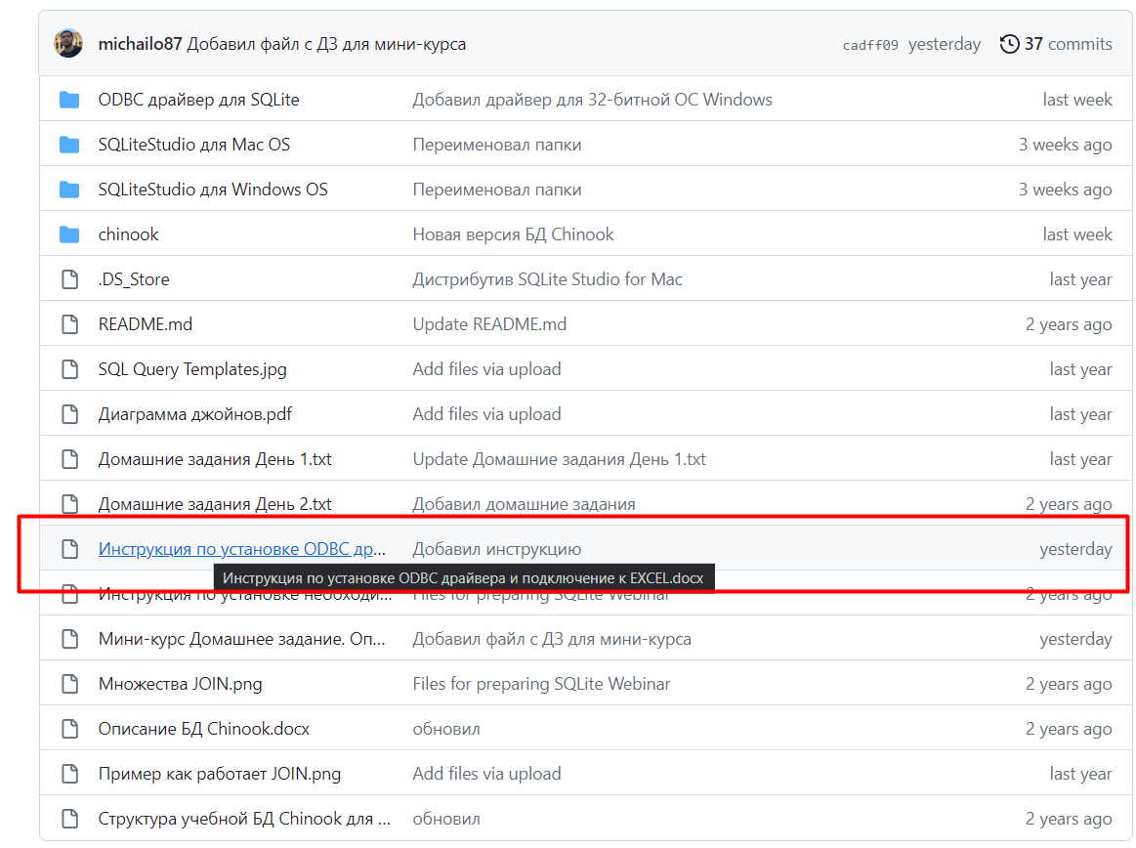

Далее импортируйте результат запросов (Задания 1-7) в EXCEL и постройте красивые таблицы.